

Documentação do Sistema de Programação web

Equipe:

Gustavo Sena

Paulo Viegas



Documentação do Sistema de Programação web

Trabalho de sistema de login, atarefado pelo professor Alan Marcel, referente a seugunda avaliação da disciplina Programação Web na UNAMA.

Equipe:

Gustavo Sena

Paulo Viegas

1. Tela de Login:

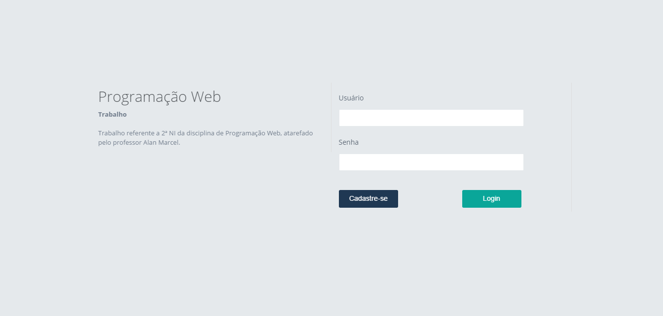

1. Cadastro de Usuário

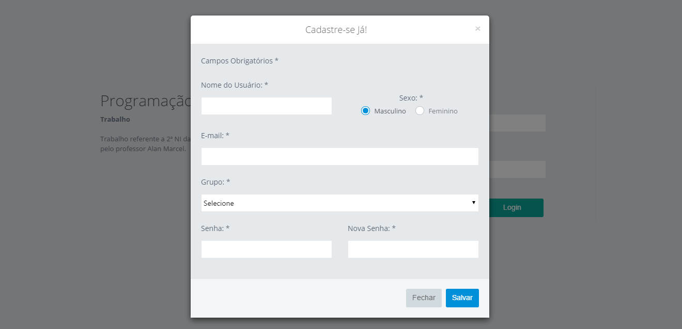

1. Home

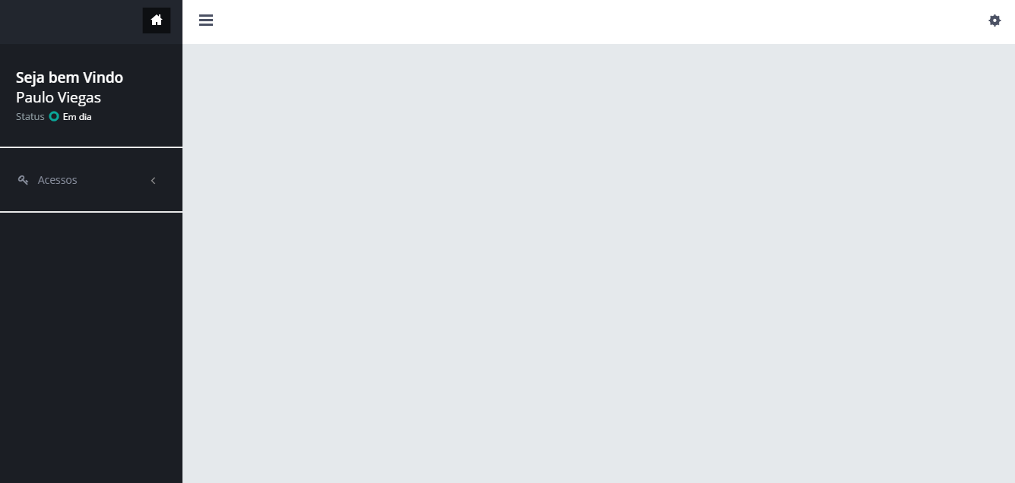

1. Tabela de Usuários Cadastrados

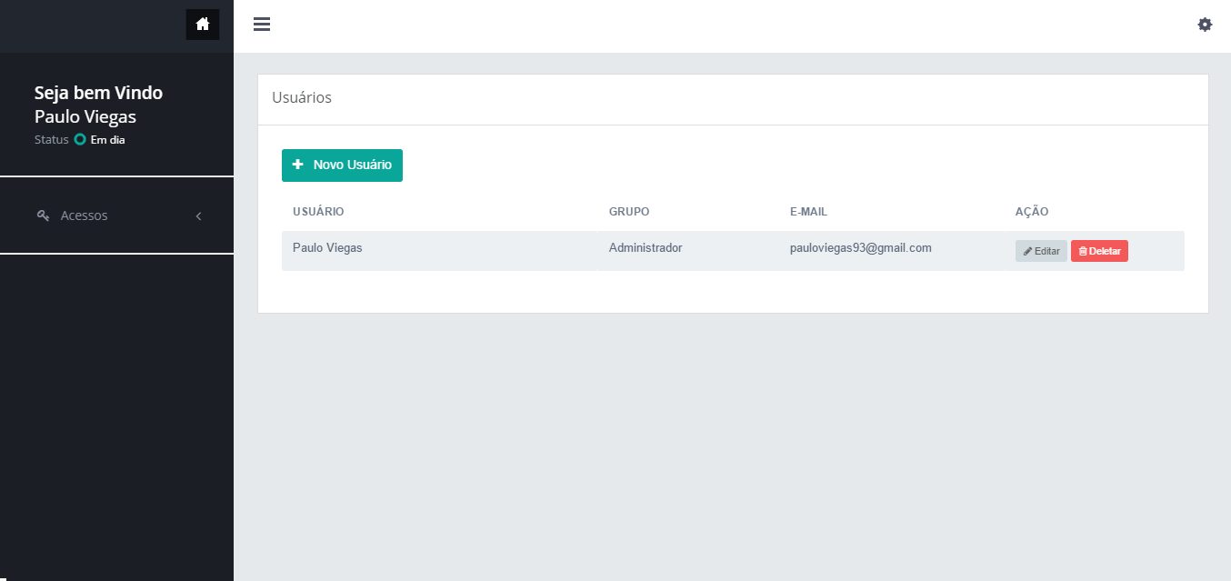

1. Alteração de Informações de Usuários

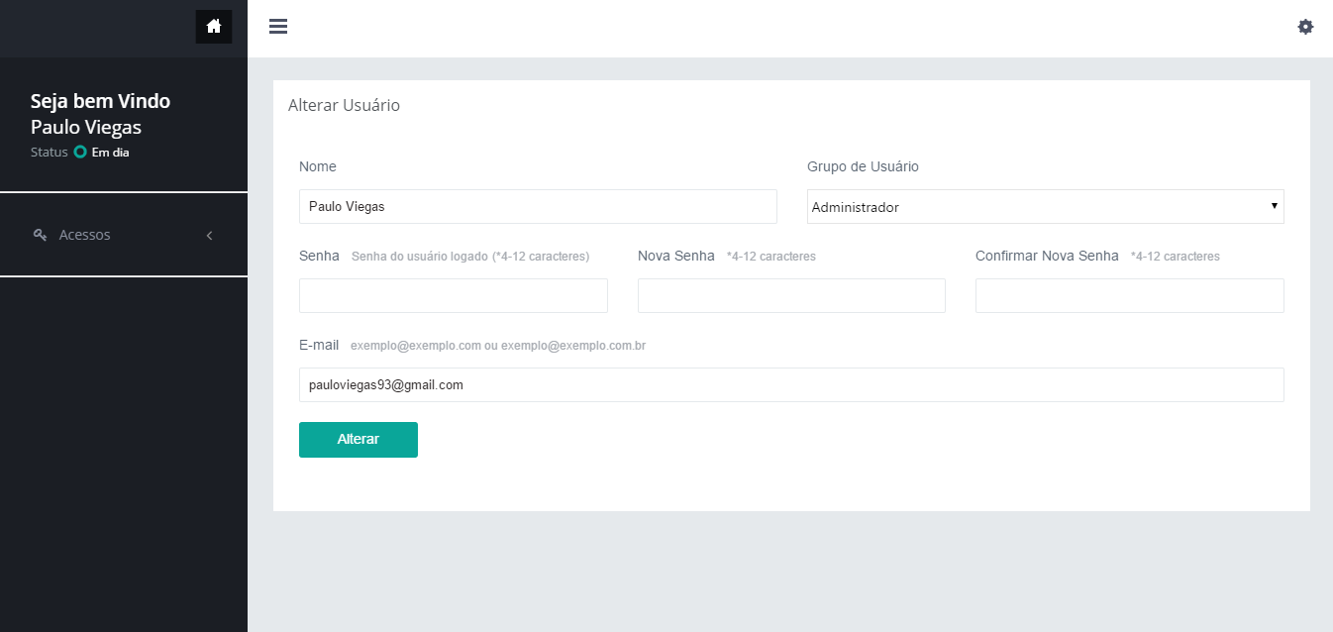

1. Exclusão de Usuários Cadastrados

